Домашнее задание за 1 четверть
Всю первую четверть мы с вами изучали и продолжаем изучать творчество Людвига ван Бетховена. На уроках я рассказывала вам факты из биографии этого композитора, но материала было много, и наверняка некоторые моменты не сохранились в памяти. Именно поэтому я задаю вам домашнее задание, которое на первый взгляд может показаться большим и страшным, но на самом деле оно таковым не является.
Итак, вам нужно сделать конспект биографии Людвига ван Бетховена. Т.е. вам необходимо выписать в тетрадь основные события, которые происходили с композитором в течение его жизни, а также указать даты этих событий (если это возможно).
Информацию нужно брать только из учебника. Учебник можно найти по ссылке: https://drive.google.com/file/d/1x14bEzKQ9_ZVzrlbqYsy05dngYNbw5Na/view?usp=sharing
(глава о жизни и творчестве Бетховена начинается на странице 54, для конспекта вам нужен только раздел «Жизненный путь»).
Конспект биографии делается в тетради от руки. Никакие распечатки я не принимаю! Обратите внимание, под конспектом подразумевается краткое изложение фактов, которые вы найдете в учебнике. Т.е. вам не нужно переписывать от руки всю главу, смысл задания совсем не в этом.
Вот пример. В учебнике написано так:
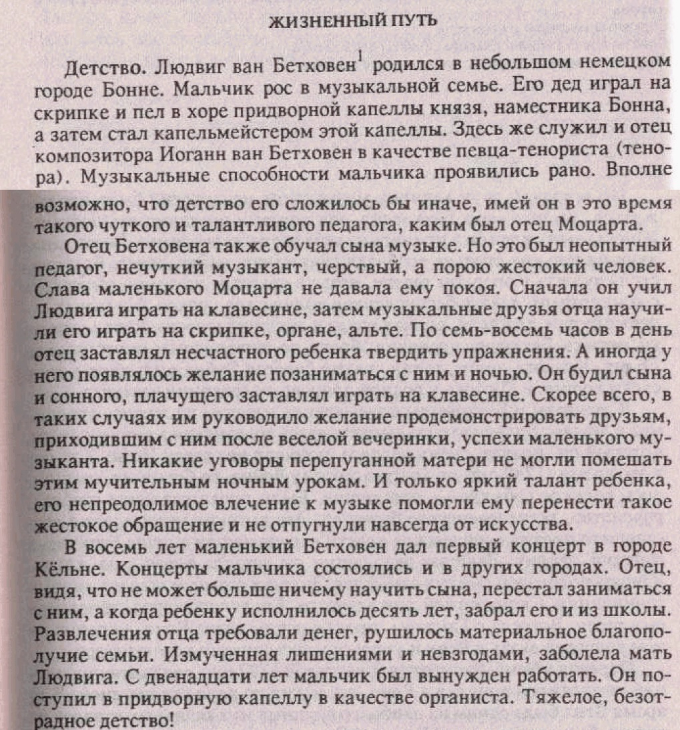
…а у вас в тетрадях должно быть что-то вроде этого:

1770 – Людвиг ван Бетховен родился в городе Бонне в семье музыканта. Отец Бетховена обучал сына музыке, но он был неопытным педагогом и жестоким человеком.
В 8 лет Бетховен дал первый концерт.
В 12 лет Бетховен начал работать, он поступил в придворную капеллу в качестве органиста.

…и так далее, до конца раздела «Жизненный путь». Читаем каждый абзац, находим в нём важную информацию, коротко её формулируем и записываем в тетрадь. Если в тексте не указана дата, но указан возраст композитора, дату можно посчитать. Но можно не считать и писать как в примере – «в 8 лет», «в 12 лет» и т.д. Если в тексте вообще не указана дата какого-либо важного события, тогда дату писать не надо, а событие выписать всё равно нужно.
У вас должно получиться примерно 2-3 страницы, но всё зависит от вашего почерка, так что у кого-то получится больше, у кого-то меньше, и это нормально. В любом случае, я буду оценивать не объём, а содержание.

Срок выполнения:
- для группы А – до 21.10.2021 включительно
- для группы Б – до 22.10.2021 включительно
- для группы В – до 19.10.2021 включительно

Готовый конспект нужно будет принести на урок в указанный выше день.

